Pantalla de inicio: login

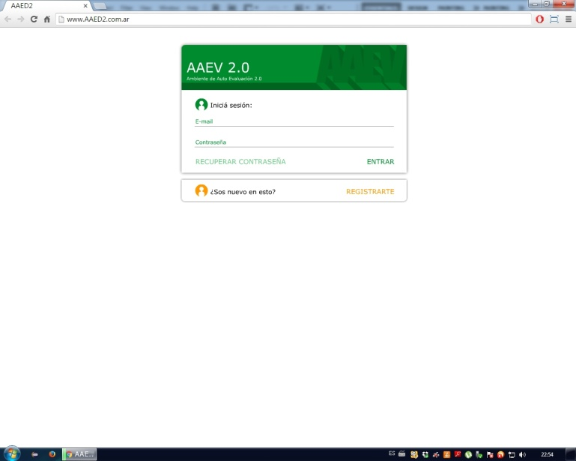

Pantalla de registro: alumno

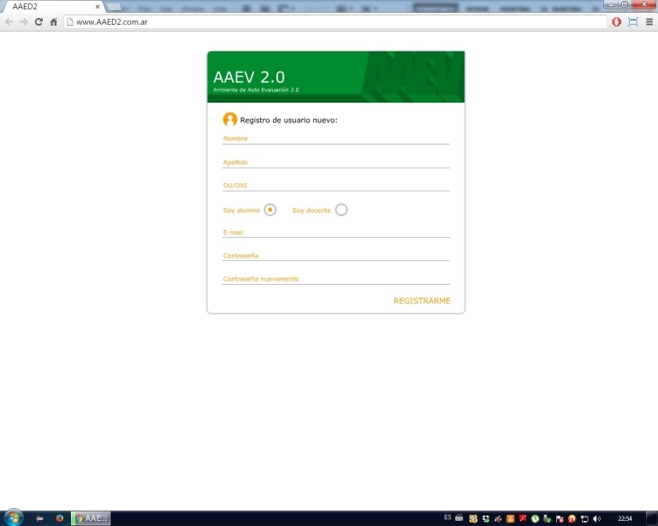

Pantalla de registro: docente

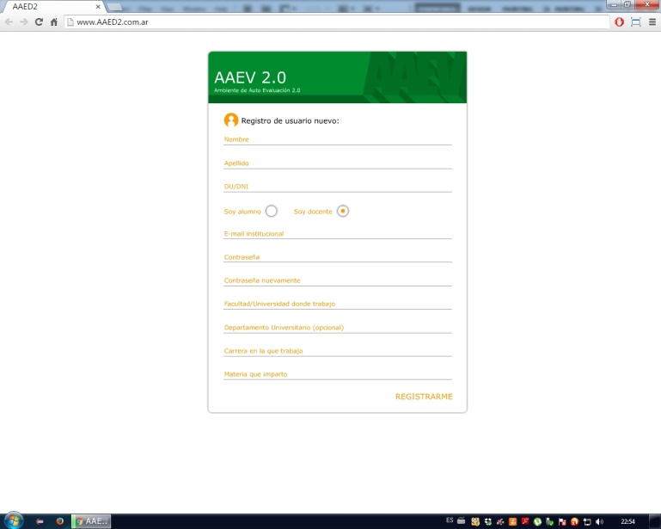

Pantalla de registro exitoso:

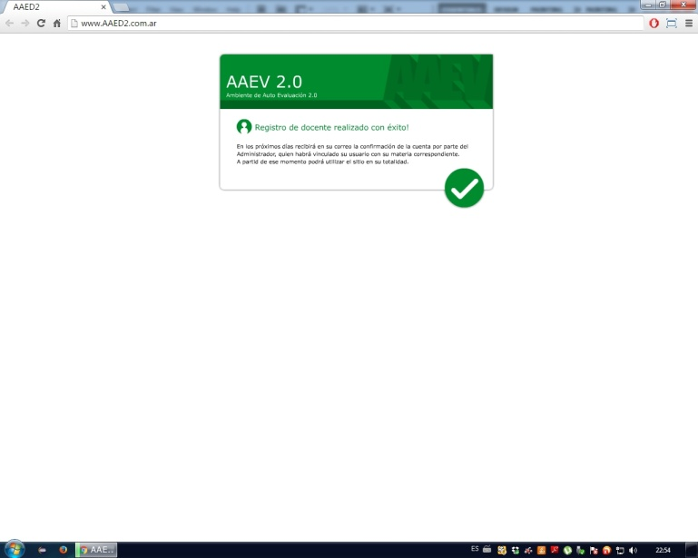

Pantalla de Inicio del alumno: Materias pendientes, activas y exámenes

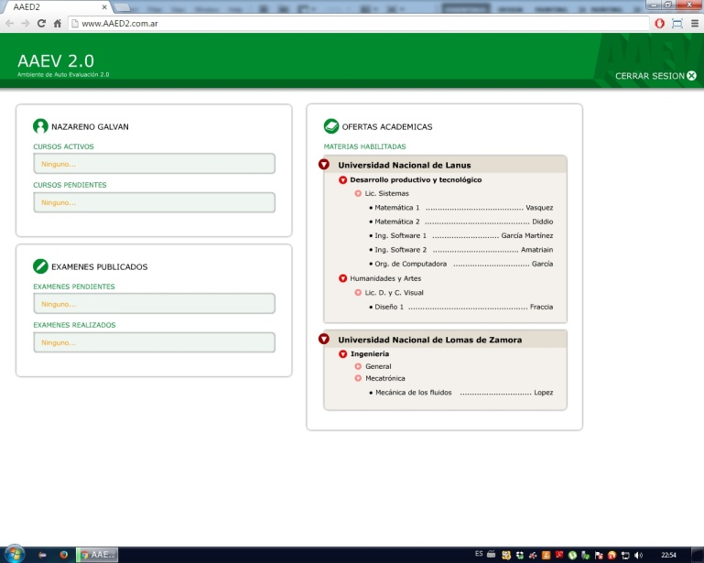

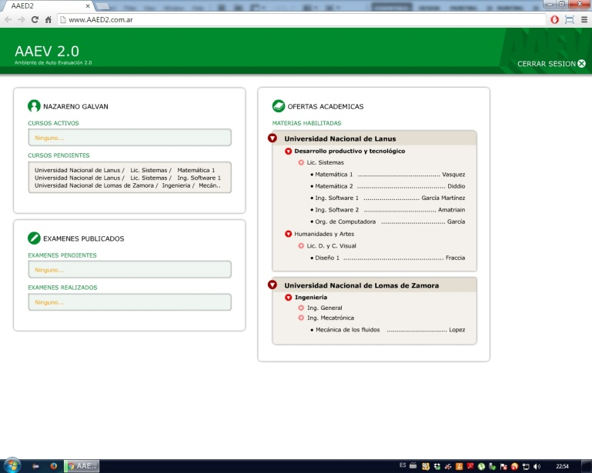

Pantalla de inicio del alumno, solicitudes de materia enviadas

Inicio de alumno: aceptado en 2 materias, puede ver los exámenes de las mismas

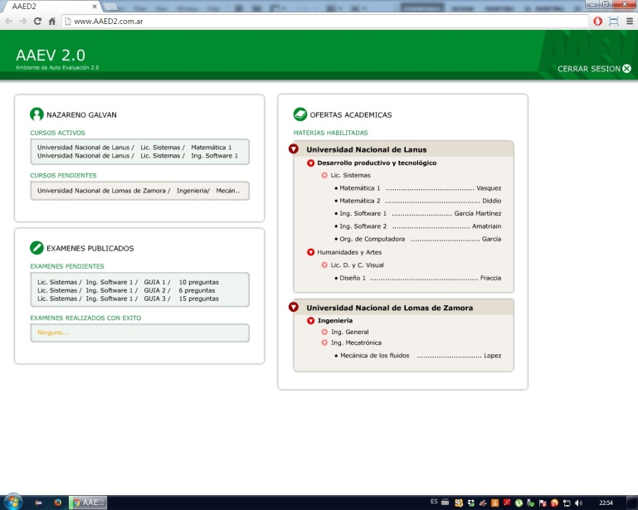

Pantalla de realización de examen:

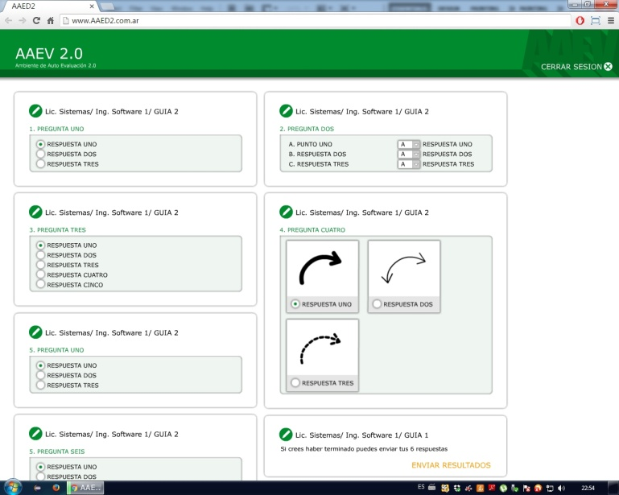

Pantalla de resultado del examen realizado (nótese que estos 2 resultados van en vistas distintas)

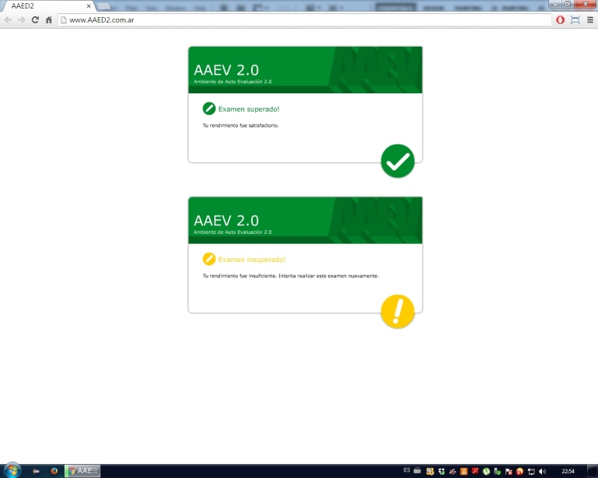

Vuelta a inicio del alumno, donde el examen aparece en la lista de exámenes realizados

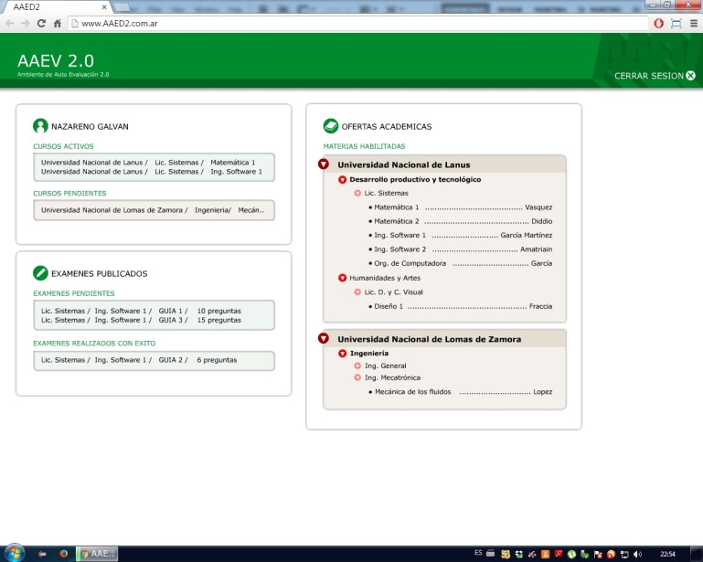

Inicio del docente, donde se ven exámenes publicados, sus materias, y los exámenes no publicados

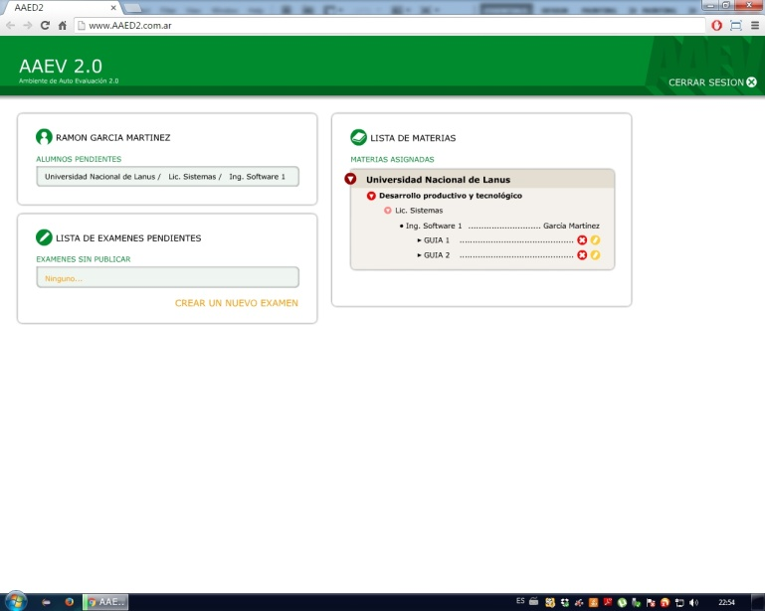

Alta de examen

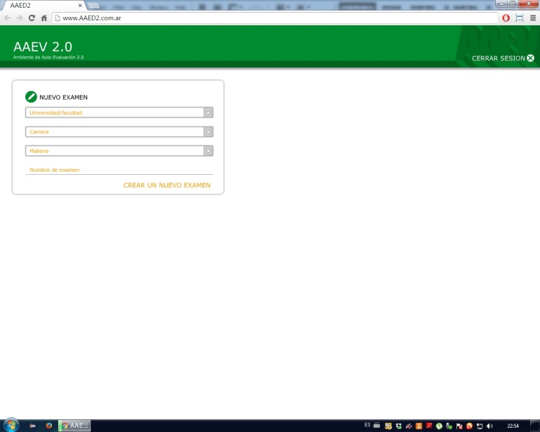

Inicio del examen, con examen creado sin publicar, estos se pueden editar para agregar preguntas/opciones

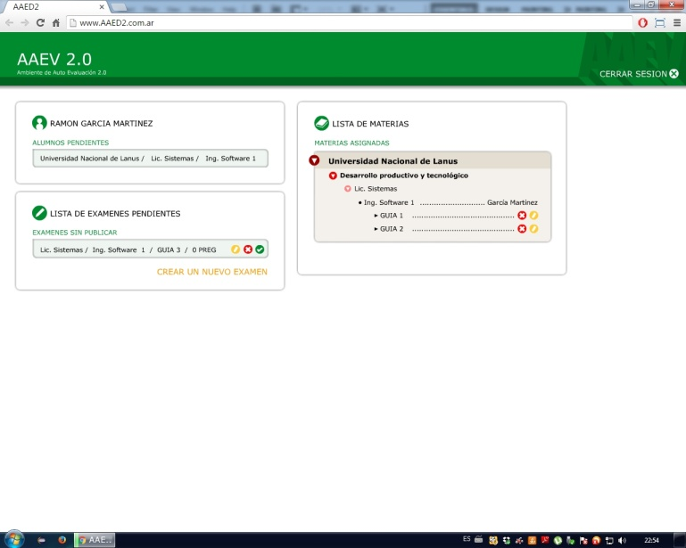

Alta o edición de examen (alta de preguntas I)

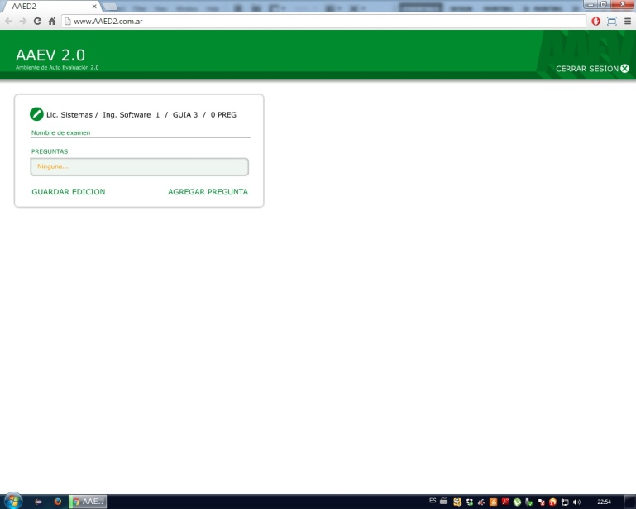

Alta de preguntas II:

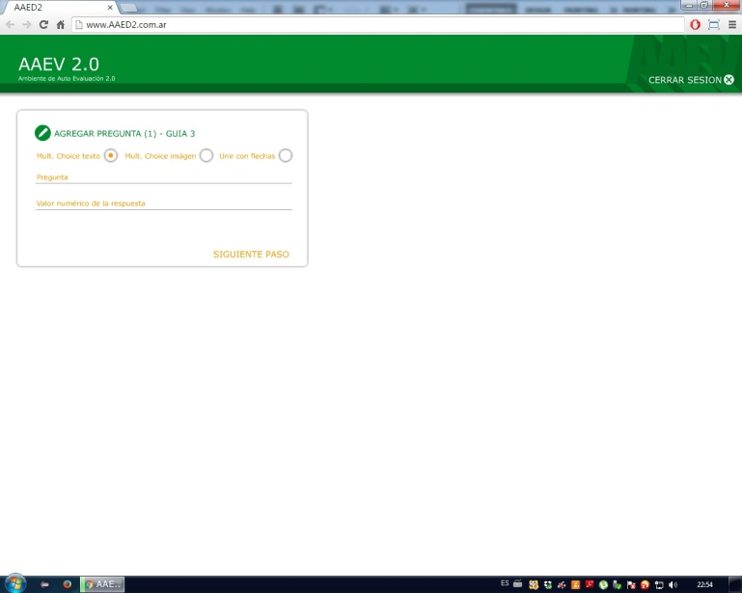

Alta de Opciones (cada panel es para un tipo de pregunta distinto, siendo el primero arriba a la izquierda un multiple choice, a la de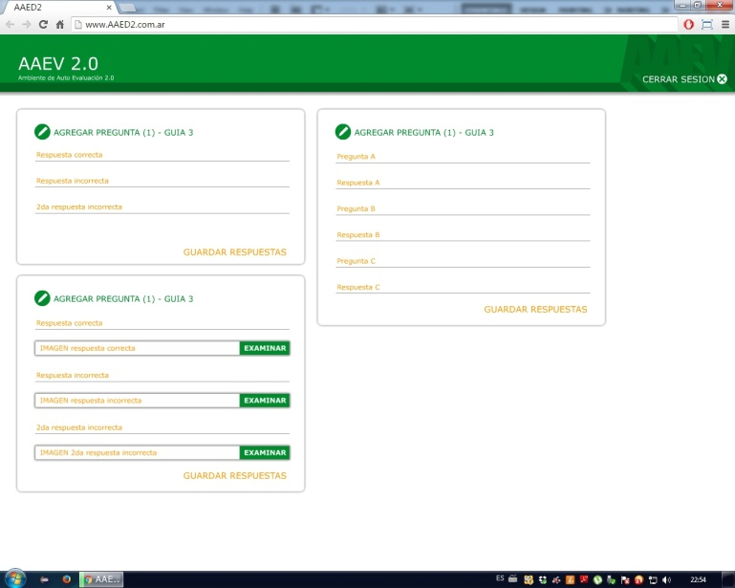recha una unión de conceptos, y abajo a la izquierda selección de imágenes)

Alta o edición de examen: vemos la pregunta agregada

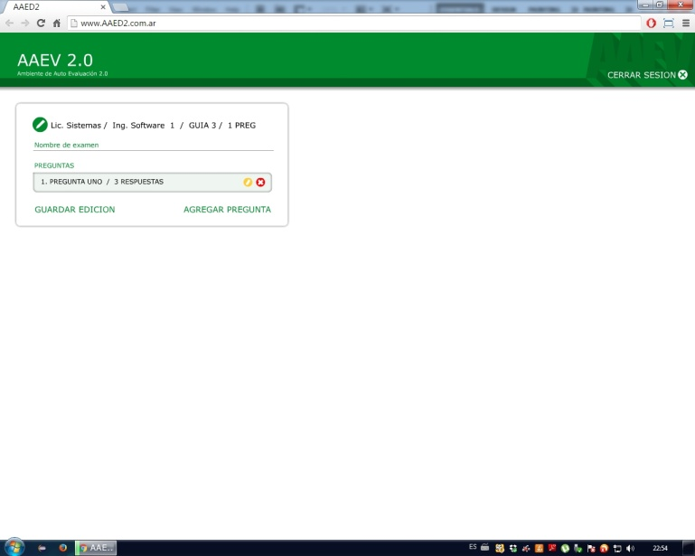

Edición de preguntas:

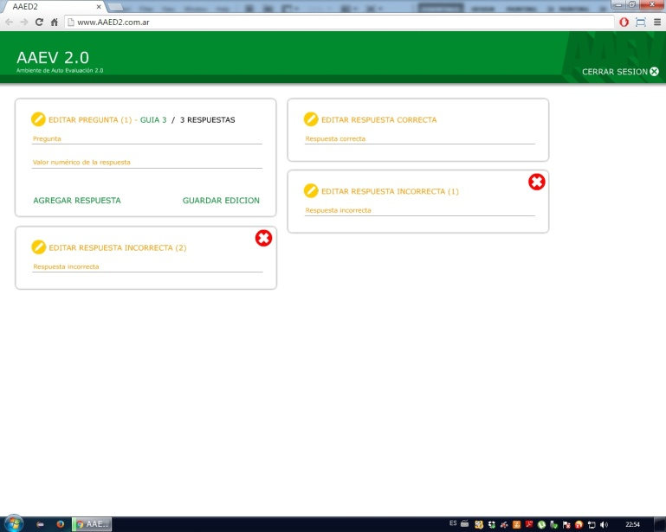

Eliminación de una opción:

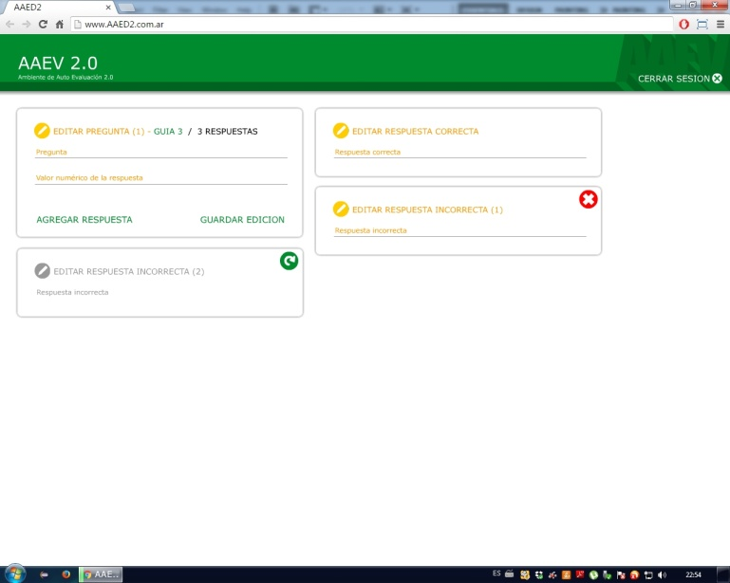

Edición de preguntas (agregar una opción)

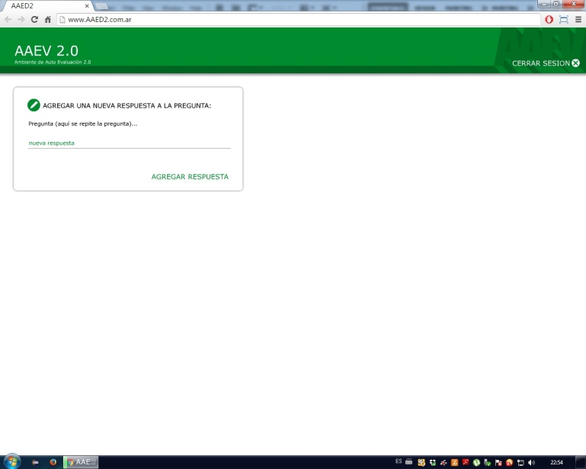

Edición de preguntas: opción agregada

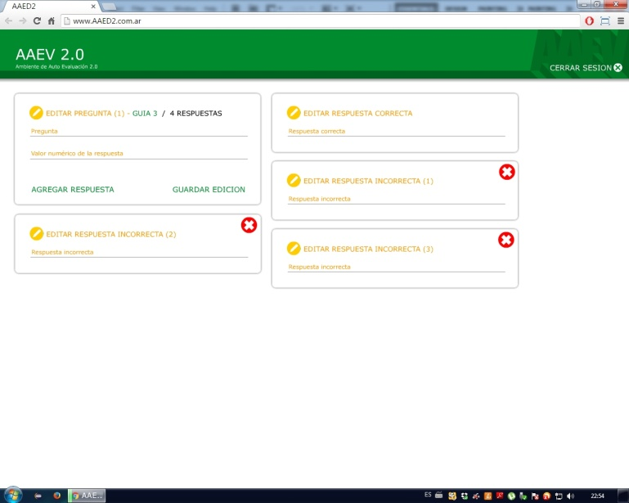

Edición o alta de exámenes: se ve el examen que se agrego al principio, con todas sus preguntas a la derecha:

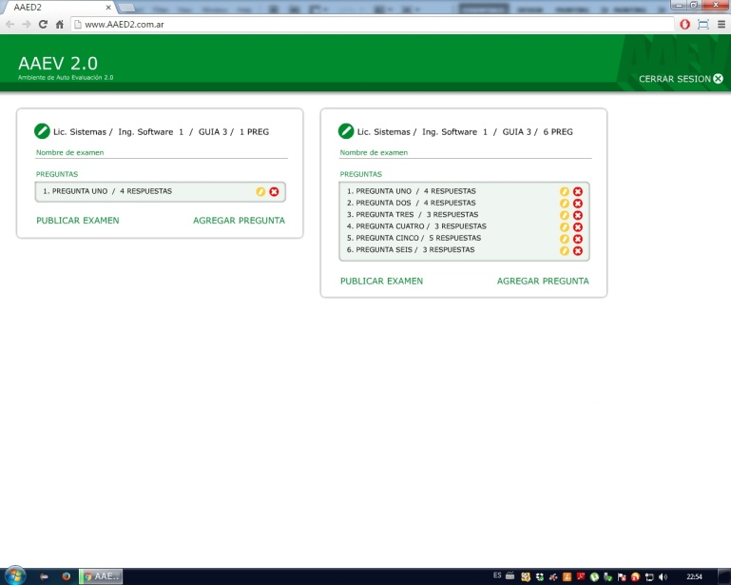

Inicio del docente: donde se ven sus exámenes agregados

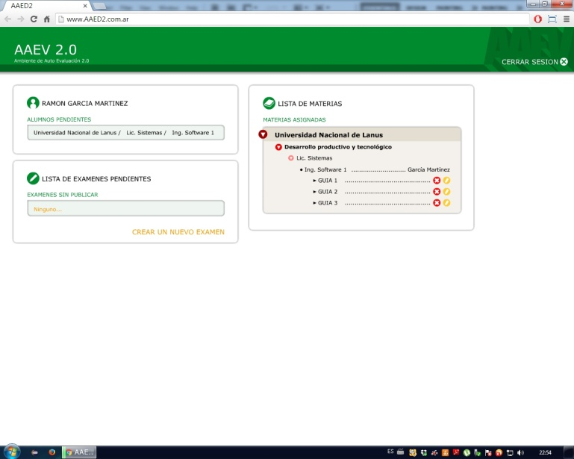

Aceptación o Rechazo de alumnos en una materia (Docente)

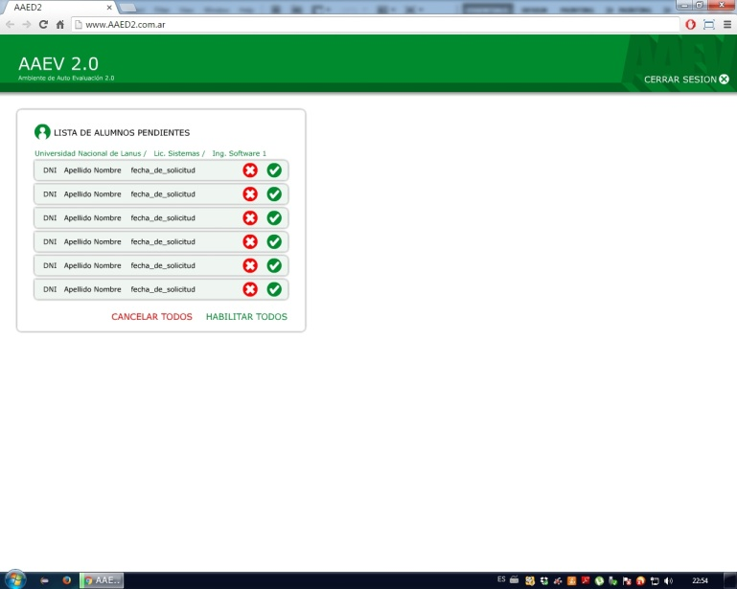

Expulsión de alumnos de una materia (Docente

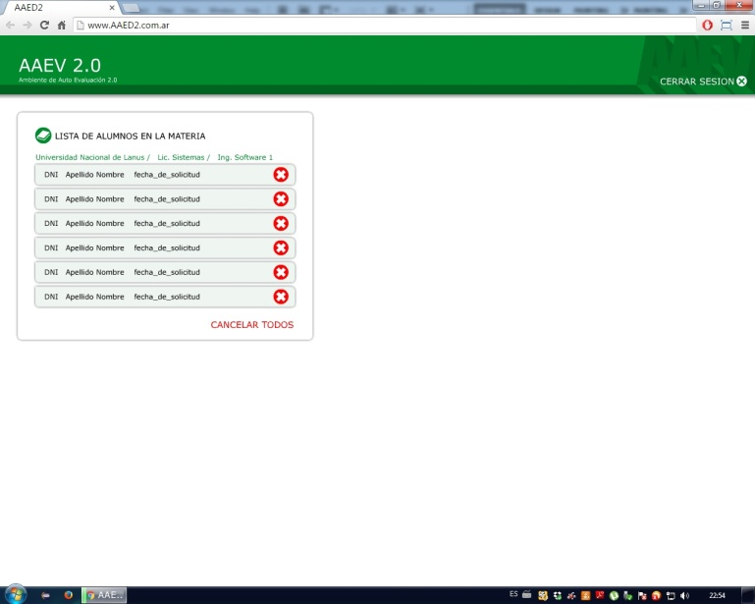

Inicio del administrador:

